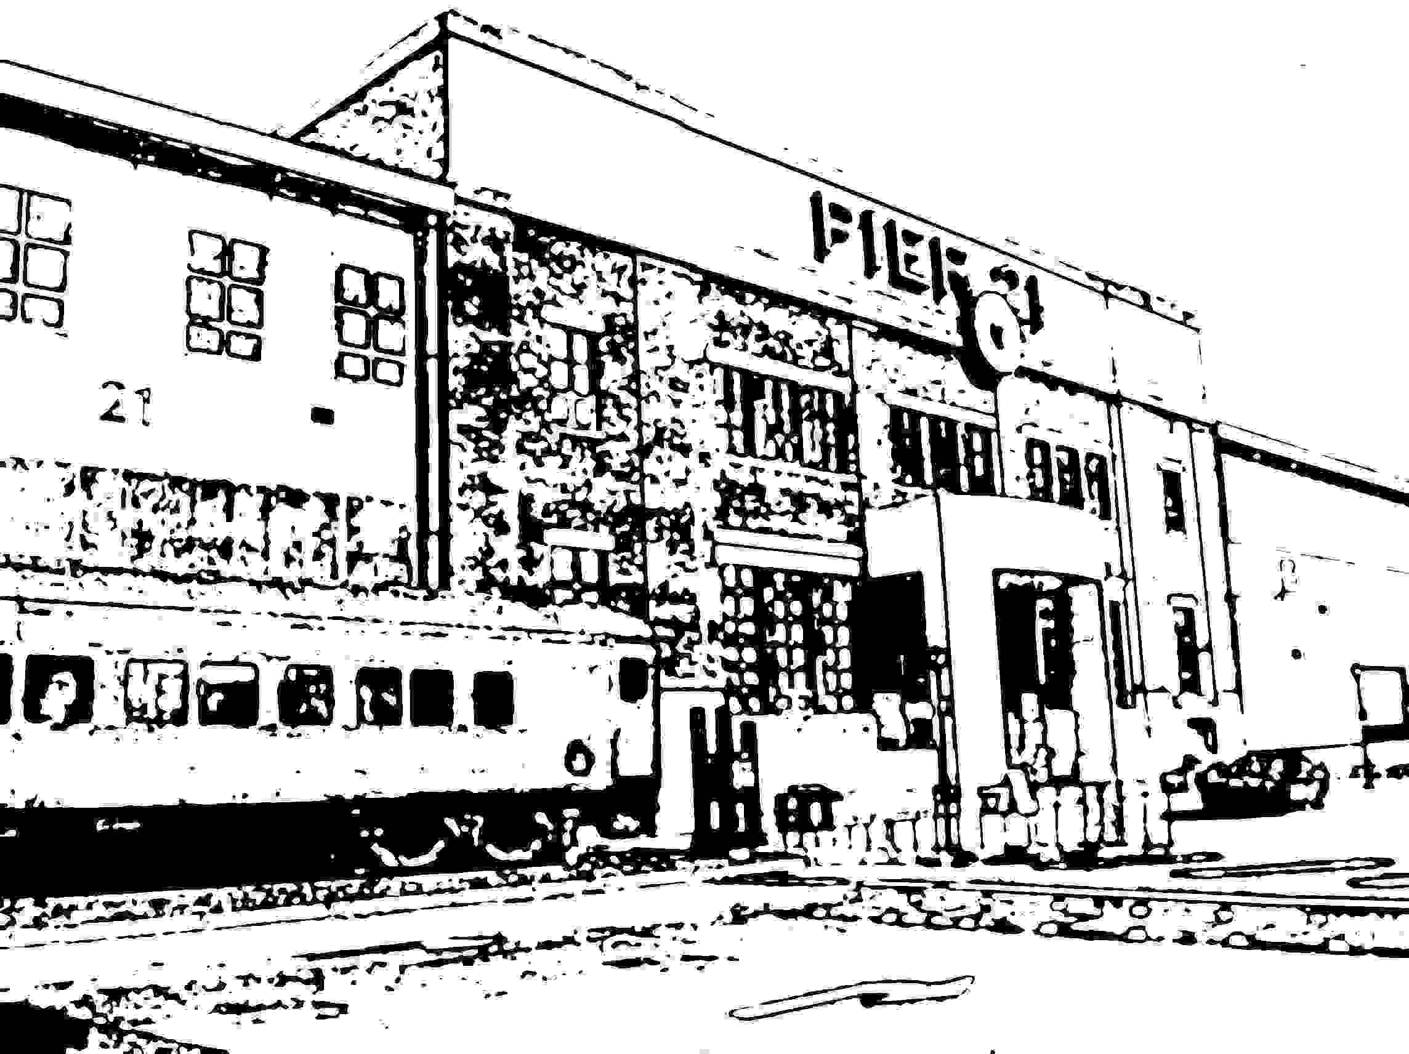

Stefania Penko Toronto, 22 settembre 2006
NOTE BIOGRAFICHE

Stefania Penko è nata il 6 novembre 1924 a Pivka, in Slovenia, vicino a Postumia [già San Pietro del Carso, Italia], dove ha vissuto per ventidue anni. Non ha più i genitori e anche la sorella minore Vida (Pivka, giugno 1926 – Toronto, 2005), di due anni più giovane di lei, che è vissuta a Toronto, è venuta a mancare un anno fa. “Quando ero piccola andavo a scuola italiana perché per 25 anni era Italia, sotto Italia eravamo noi, quella volta, e adesso, dopo la guerra… era difficile perché si parlava la nostra lingua, i primi anni era dura, e così abbiamo imparato, piano piano.” Dopo le scuole elementari ha aiutato la famiglia nei lavori in campagna, e nei boschi, perché vendevano legna, ed era la loro principale fonte di guadagno. Avevano due cavalli, tre mucche per il latte, tre o quattro maiali, fondamentali per sostentare la famiglia (due genitori e sette figli), soprattutto in tempo di guerra. In quel periodo i fratelli furono costretti a fuggire a Trieste per non entrare a far parte di un gruppo di partigiani. Il fratello maggiore emigrò poi in Argentina, un altro fratello in Canada, a Vancouver, ma ora non c’è più. Rimasero al paese un fratello e due sorelle.
Anche Stefania e Vida decisero di lasciare il paese. “Abbiamo visto che non è niente dopo la guerra, non si poteva comprar niente, non è niente, solo lavorare la campagna, tutto era differente vita. E io pensavo, perché avevo ventidue anni, pensavo di trovar qualcuno da sposarsi e qui erano tutti grandi quella volta; e io se stavo in campagna non mi sposavo. Ho detto lavoro qua a casa dove sono nata ma non vado in nessun posto, ferma. E così abbiamo deciso con mia sorella di partire.” I genitori non erano molto felici di veder partire i figli, il dubbio era di non riuscire a rivederli, e invece poi, nel corso degli anni, si sono rivisti spesso. Stefania e Vida dovettero scappare, molti in quegli anni lasciarono la Slovenia clandestinamente. Con sé avevano solo una piccola borsa. Seguirono due persone, per cinquanta chilometri, che le guidarono oltre confine, di notte, attraverso le campagne, in zona carsica; arrivarono a Trieste con le gambe graffiate dagli sterpi. In città trovarono rifugio in casa di una compaesana, così potettero ristorarsi. Il giorno dopo si recarono al campo di accoglienza profughi vicino alla stazione, al Silos, dove molto esuli dall’Istria, da Fiume e dalla Dalmazia furono ospitati dal 1947, dopo che furono costretti a lasciare le loro amate terre natie. Avevano cittadinanza italiana, perché erano nate che Pivka era in Italia, ma dichiararono di essere cittadine slovene, quando fecero domanda per poter emigrare. Si trattennero al Silos per quattro mesi, in attesa di partire. Dormivano in brande, ma Stefania non si preoccupava, perché sapeva che era solo una sistemazione provvisoria. Fecero tappa a Bologna, per dieci giorni, quindi giunsero nei pressi di Napoli, dove ad una visita medica di controllo scoprirono che Vida aveva una macchia ai polmoni, e così si separarono, perché lei dovette recarsi al campo profughi allestito a Cinecittà (Roma). A Napoli venne loro chiesta la destinazione preferita, e dichiararono di volersi recare in Argentina, dove già viveva un fratello. Neanche sapevano dove fosse il Canada, a scuola avevano appreso solo dell’esistenza del continente America, ma saputo che c’erano poche possibilità per l’Argentina, che aveva quasi chiuso la lista di accettazione di emigranti, e che il Canada era vicino agli Stati Uniti optarono per recarsi lì, tanto più che avevano uno zio emigrato a Cleveland. Nella lista delle preferenze che compilarono scrissero, nell’ordine: Canada, Argentina, Australia. Stefania e Vida poterono riabbracciarsi a Torino.
Dovevano partire già a novembre [del 1948], ma la nave era al completo, perché molti erano giunti dalla Germania per imbarcarsi dal porto di Genova. Partirono solo dopo, con la nave polacca Sobieski. Ci vollero undici giorni di navigazione per giungere ad Halifax, il 20 febbraio del 1949. Stefania era preoccupata per sua sorella e invece fu lei a soffrire il mare, tanto che riuscì a mangiare solo due volte. Ricorda che Vida le portava in cabina pane e frutta, e che appena si alzava dal letto cominciava a star male, doveva coprirsi subito con il cappotto e uscire all’aperto a prendere aria, restando fuori il più possibile, nonostante fosse inverno e facesse freddo. Ad Halifax presero immediatamente il treno per Montrèal, dove si fermarono per dieci giorni. Si recarono quindi nel posto che era stato loro assegnato, Falconbridge (Ontario), per lavorare nella mensa dove venivano serviti pasti agli uomini che lavoravano nelle miniere di Sudbury. Non conoscevano la lingua, c’erano molti lavoratori ucraini. Dovevano restare lì un anno, secondo il contratto stipulato con il governo canadese. Certi dovevano restituire i soldi prestati per il viaggio, ma loro, essendo profughe, non dovettero restituirli; anzi, ebbero anche due dollari da spendere durante il viaggio: “abbiamo comprato le calze, e due fotografie, abbiamo fatto, per ricordo”.
Lavorarono per un anno intero, e si trovarono abbastanza bene; se avessero voluto cambiare lavoro avrebbero potuto farlo, bastava andare all’ufficio di collocamento. L’intenzione era di andare in una città più grande, perché in quelle zone non c’era molto, e così fecero. Si recarono infatti a Toronto dove un’amica le ospitò per i primi due giorni, poi trovarono lavoro in un piccolo ristorante, dislocato tra Keele Street e Dundas Street, dove c’era anche possibilità di alloggio, i cui proprietari erano macedoni. Lì lavorarono per due o tre anni, poi ebbero problemi alle gambe, perché il pavimento era di cemento e l’aria condizionata era forte. Vida andò a Banff, nei pressi di Vancouver, dove trovò lavoro per tre mesi nel ristorante di un grande Hotel, poi fece rientro a Toronto.
In quel periodo Stefania conobbe il suo futuro marito. Ricorda che in quegli anni di domenica era tutto chiuso, solo le chiese erano aperte, così ad un prete venne in mente di allestire una sala da ballo, per far incontrare i giovani. Una sera, anche se era stanca dopo il lavoro, decise di andare a vedere. Gli uomini invitavano le donne a ballare. “Invece io ho visto questo mio marito, ma lontano dove era la musica, era in piedi là, parlava con gli altri uomini, e mi è piaciuto subito, che non ho visto niente, non so neanche come parla. E dopo io fumavo, ma non tanto, giusto così, e ho detto: adesso fumo una sigaretta, riposo; e così ho fatto. E dopo i miei occhi erano sempre lì, ed ho visto che ha cominciato a camminare ma non sapevo, perché eravamo altre ragazze lì, e dopo lui veniva verso noi, finchè non ha a me domandato, io non sapevo che domanda a me, e quella sigaretta era quasi nuova, che ho cominciato a fumare, e l’ho buttata via… e sono andata a ballare con lui, non sapevo neanche che parla italiano.” Lui era Ernesto Battistella (Spilimbergo-PN, 5 aprile 1924 – Toronto, 1997); l’accompagnò a casa, si innamorarono, si sposarono. Era terrazziere e piastrellista. Cambiarono casa due volte. Stefania ha lavorato per trentacinque anni in una sartoria, otto ore al giorno. Facevano vestiti nuovi e riparazioni, sedili e capotte per le macchine, erano in tutto dodici lavoranti. Arrivata all’età di 59 anni la sartoria chiuse e Stefania smise di lavorare. Dovette aspettare undici anni per poter tornare in Italia e rivedere i genitori. Non sarebbe tornata a vivere in Italia, si trovava molto bene in Canada, e tuttora non tornerebbe indietro. Con suo marito ha viaggiato molto: è stata quattro o cinque volte in Italia e in Slovenia, e con la macchina hanno visitato la Croazia e la Serbia. Stefania parla ancora sloveno. Sono stati anche in Argentina per due mesi e mezzo a trovare il fratello, poi in Jamaica, in Venezuela, Brasile, Cile, Perù, Messico. Nel 1990 hanno fanno un bel tour dell’Italia in autobus, di due settimane, e poi in Russia, per una settimana. Hanno risparmiato molto quando erano giovani, e si sono potuti concedere poi dei bei viaggi, hanno cambiato sei automobili, hanno comprato una bella casa. Tutti i mercoledì Stefania va al Club Famèe Furlane; capisce il friulano, ma non lo parla.

